新 书 推 荐
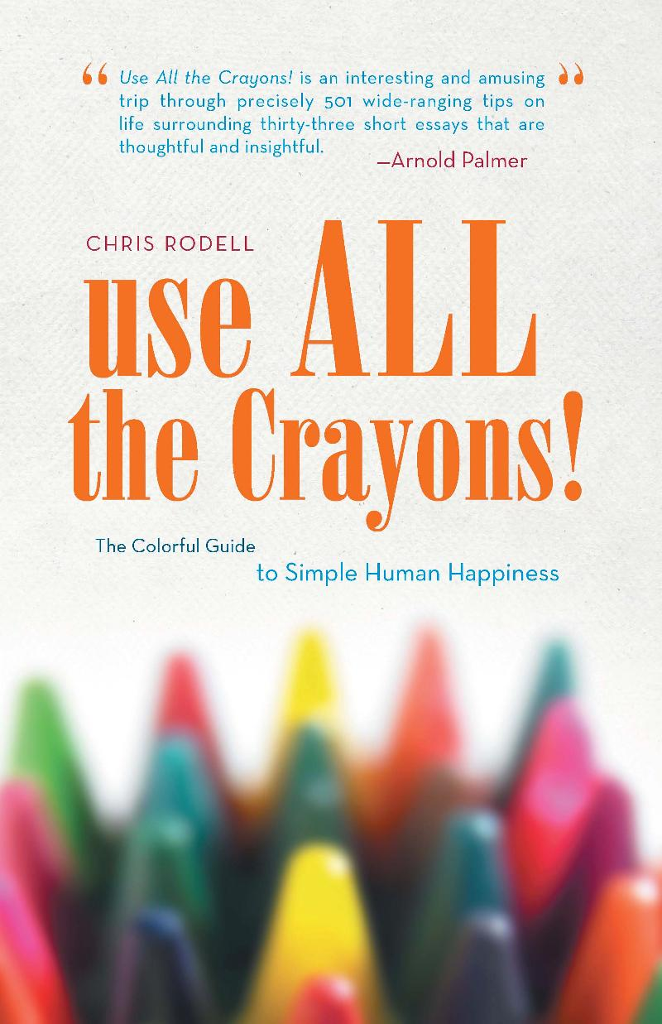
中文书名：《挥洒人生的彩笔》
英文书名：Use All The Crayons!
The Colorful Guide To Simple Human Happiness
作 者：Chris Rodell
出 版 社：iUniverse
代理公司：Berrett-Koehler Publishers/ANA
页 数：168页
出版时间：2012年2月
代理地区：中国大陆、台湾
审读资料：电子稿
类 型：励志

内容简介：

克里斯·瑞戴尔（Chris Rodell）总爱随时向一个五岁的小孩儿讨教，提醒自己生命中什么才是重要的。在这本振奋人心、诙谐幽默的精神向导《挥洒人生的彩笔》（Use All The Crayons!）中，瑞戴尔鼓励他人过更多彩、充满乐趣的生活，让自己变得时刻快乐起来。

瑞戴尔坚信丰富多彩的人会拥有最酷的生活；以此为目标，他在书中呈现了500余条小贴士以飨读者。从戴尔卡内基（Dale Carnegie）的轶事上可见一个人是如何改变自己的生活，变成一个轻视金钱、名誉，重视鼓舞人心的经历、精神欢乐和富足的人。连同个人日志，瑞戴尔分享了如何用简单的创意使生活过得更精彩，比如用气球做动物造型，用豌豆袋练习杂耍，花费75美元在手腕上纹上一个价值18000美元的劳力士手表纹身而不是去买实物手表。

人生就像一盒彩笔一样，我们生来就面临着大量多彩的选项。这本充满创意的指南，将人们本能的DNA与一剂乐观、满怀希望的健康良药紧紧联系起来，让我们的生活就像盒子中的彩笔一样时时充满生气。

作者简介：

克里斯·瑞戴尔（Chris Rodell）经历过与鳄鱼搏斗、高空跳伞、像猫王一样大吃大喝在一周内体重猛增20磅，躺在钉床上验证抵抗疼痛的力量一系列经历。除了他的博客和为微软全国广播公司网做的旅游专题，他幽默的专题曾刊登在包括《花花公子》、《时尚先生》、《时尚健康》、《箴言》、《高尔夫》、《体育画报》和《今日美国周末版》一系列出版物上。迄今为止，戴瑞尔共出版过七本著作。

媒体评价：

“《挥洒人生的彩笔》（Use All the Crayons!）通过33篇短文、501生活小窍门为你带来一段有趣的旅行，令人深思，富有见解。”
----阿诺德·帕尔默（Arnold Palmer）

谢谢您的阅读！
请将反馈信息发至：俞晓宁 (Winnie Yu)
安德鲁﹒纳伯格联合国际有限公司北京代表处
北京市海淀区中关村大街甲59号中国人民大学文化大厦1705室，100872
电 话：010-88810959
传 真：010-82504200
Email: winnie@nurnberg.com.cn
网 址: http://www.nurnberg.com.cn
新浪微博：http://weibo.com/nurnberg
豆瓣小站：http://site.douban.com/110577/

